Turbomachines
Systèmes Mécaniques Énergétiques

Chapitre 2

اقرأ
Read Lis

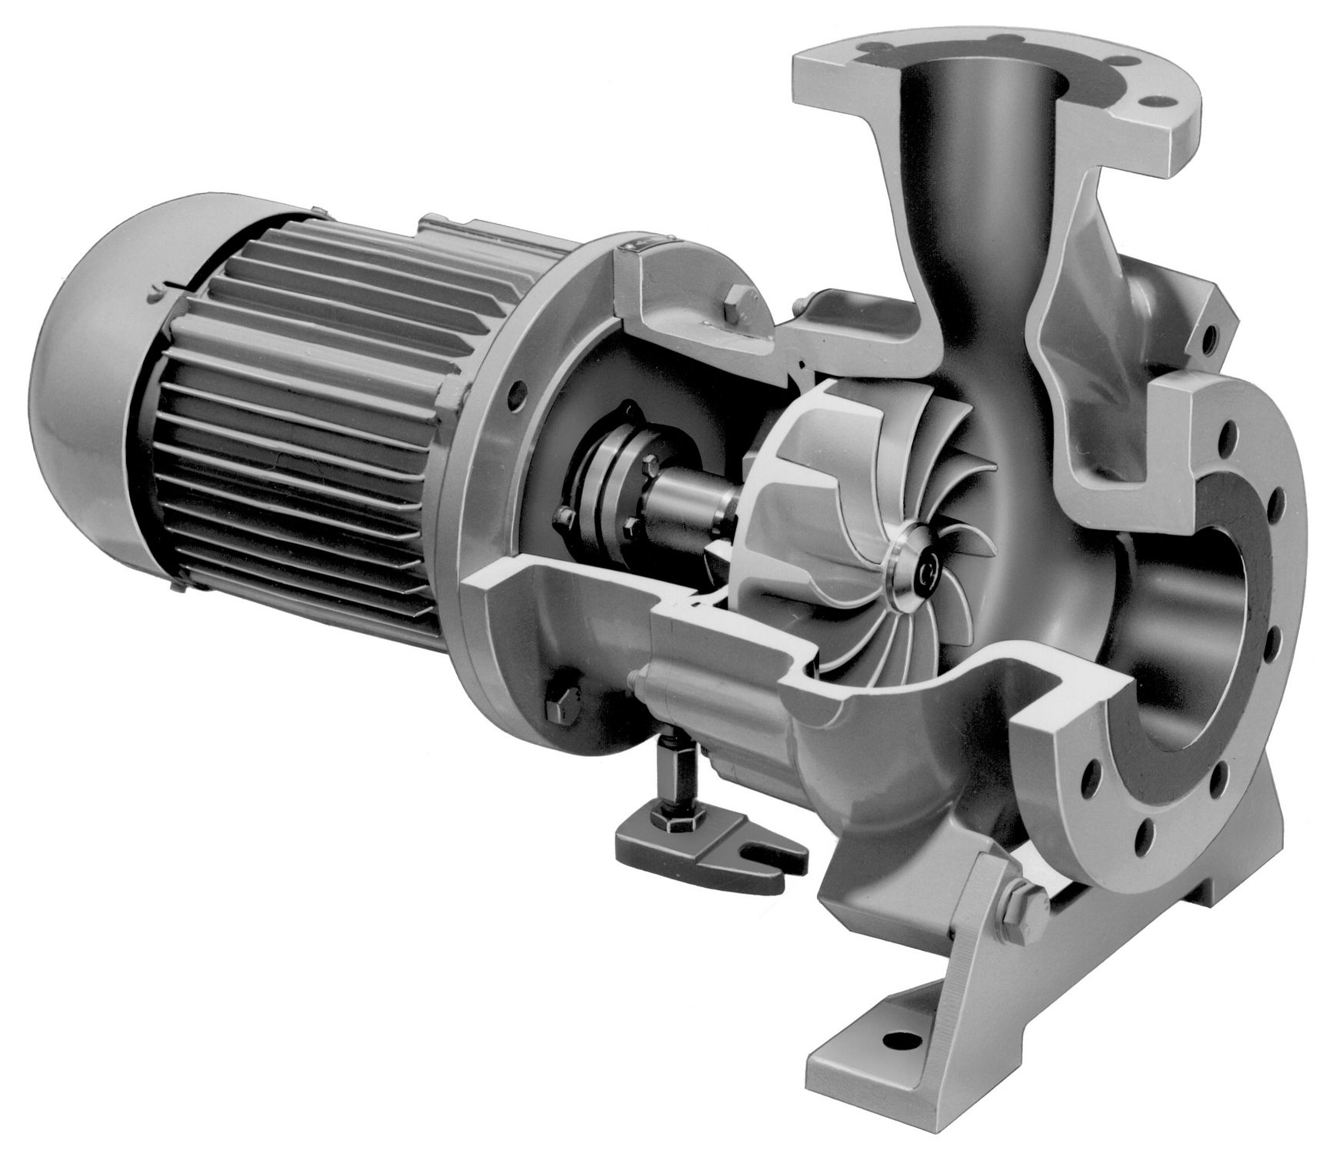

Les pompes

Les Installations de pompage

E. Mahfoudi

Turbomachines
Systèmes Mécaniques Énergétiques

Chapitre 2
Les pompes
Objectif
Avoir une vision technique globale sur les pompes comme premier exemple de turbomachine.
Plan du cours
Partie 1 L’aspect hydraulique
Partie 2 L’aspect énergétique

Partie 3 L’aspect mécanique et constructif
Partie 4 L’aspect turbomachine
Partie 5 L’aspect électrique
E. Mahfoudi

Références

Systèmes mécaniques énergétiques-Turbomachines
L’invité de cette séance est la pompe
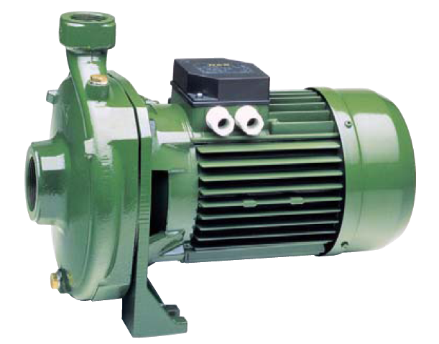
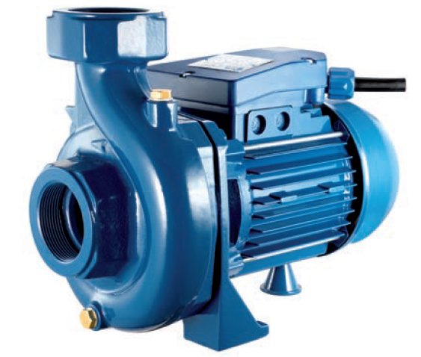

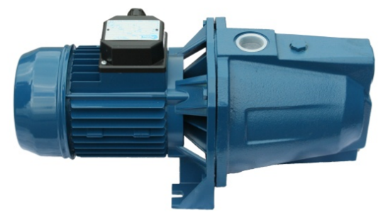

Discussion ou débat avec la pompe

Quelles sont les questions techniques
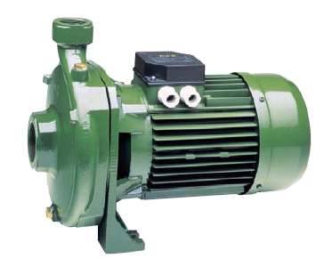
a poser à une pompe ?

Photos et images de pompes

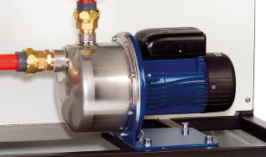

Partie 1 L’aspect hydraulique de la pompe

- Présentation de la pompe
Question 1
Quel est le rôle ou le travail d’une pompe ?

Réponse 1
- Le rôle ou le travail de la pompe
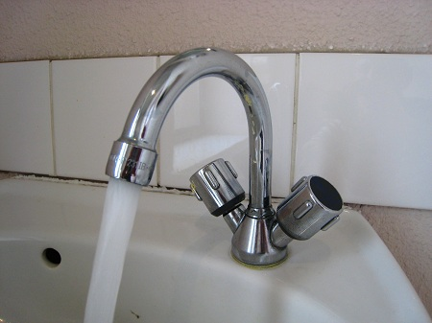
La pompe est un système mécanique énergétique qui a pour fonction le transport des liquides.

?
Le transport des liquides

Conclusion 1
Domaine pratique : le transport des liquides
Deux mots clés : Liquides + Transport

- Les liquides
Question 2
Quels sont les liquides les plus transportés quotidiennement par les pompes ?
Quel est le liquide pompé par cette pompe ?
Réponse 2
Les liquides les plus transportés quotidiennement sont : l’eau, les combustibles liquides, les huiles. On distingue donc :
- Les pompes à eau
- Les pompes à essence et à mazoute
- Les pompes à l’huile
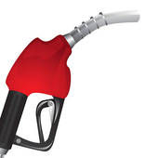
- ….
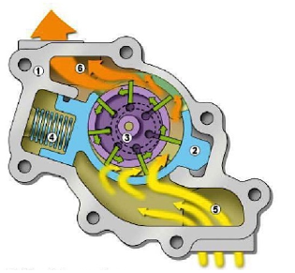
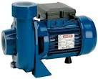

Figure : Exemples de pompes

Question 3
Est-ce- que les liquides transportés ont les mêmes propriétés ?
Réponse 3
Le transport → le poids P = m*g
Point commun
$g$ est l’accélération de pesanteur soit 9,81 m.s⁻²

Chaque liquide a ces propres propriétés. Ces propriétés sont :
- Le nom
- La masse volumique ρ
- La viscosité μ

Exemples

- Le transport des liquides
TP N1 Circuit de transport des liquides

Pour transporter un liquide d’un lieu à un autre, on a deux possibilités :

- Soit par gravité (transport gratuit)
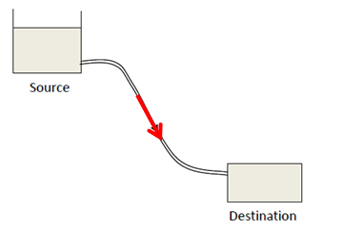

Hauteur H

Le niveau dans la source est supérieur au niveau de destination.

- Ou par pompage (Transport payant)
Une pompe assure le transport du liquide.
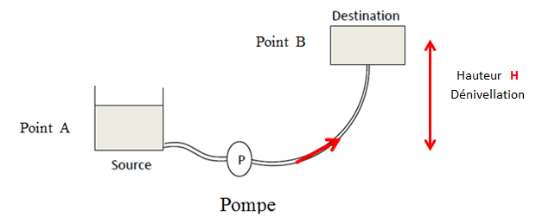

Une pompe permet d’amener un fluide d’un point A à un point B.
En général : Altitude du point A < Altitude du point B

Le circuit de transport de liquide
Un circuit de transport de liquide se compose essentiellement :
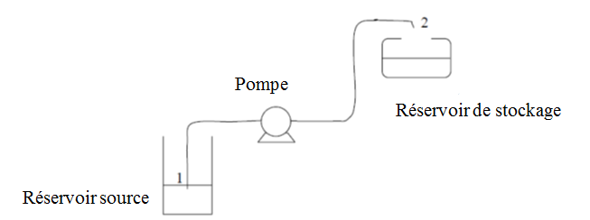

- d’un réservoir source de liquide (puits).
- d’une pompe.
- d’un réservoir de stockage (citerne).
- d’une tuyauterie qui relie les différents constituants.
Un circuit de transport de liquide peut comprendre aussi :

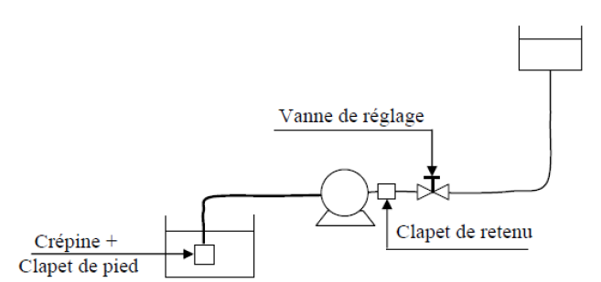

- Une vanne de réglage de débit placé sur la conduite de refoulement.
- Une crépine et un clapet de pied placé à l’extrémité basse de la conduite d’aspiration.
- Un clapet de retenu placé à la sortie de la pompe pour empêcher le retour du liquide, il est utilisé pour des grandes hauteurs de refoulement.

Pour le transport des liquides, les pompes les plus utilisées sont de type centrifuge qui est caractérisées par des débits importants et des pressions faibles (quelques dizaines de bar).

Partie 2 L’aspect énergétique de la pompe

Les performances d’une pompe
1 ) Le débit volumique de la pompe

Question 4
Quelle est la quantité du liquide transportée par une pompe ?
Réponse 4
La quantité du liquide transportée par la pompe est caractérisée par le débit volumique de la pompe. IL est noté par Q.
Q est le débit volumique exprimé en m³/s
Unité : m³/h , l/ mn

La mesure du débit ? TP

- L’accroissement de pression

Une pompe permet de mettre un fluide sous pression

Pression de refoulement > Pression d’aspiration
Augmentation de la pression = Δp
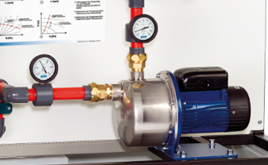
Manomètre
côté aspiration

Manomètre
côté refoulement

?

Une pompe est un dispositif permettant d'aspirer et de refouler un fluide

Formule 1
L’accroissement de pression est donné par la formule
$$∆p= p_{r}-p_{a}= ρ g H$$
avec
$p_{r}$ : est la pression de refoulement
$p_{a}$ : est la pression d’aspiration
L’accroissement de pression dépond de :
$ρ$ est la masse volumique du liquide (kg/m3)
$g$ est l’accélération de pesanteur soit 9,81 m.s−2
$H$ est la hauteur manométrique de la pompe exprimée en mètres colonne d'eau

- la hauteur manométrique de la pompe
La hauteur manométrique de la pompe est donnée par la relation (formule 2) :
$$H= \frac{ ∆p }{ρ g}$$

4 Nombre de tours de la pompe ( nombre de revolution)
Il est donné par la relation

$N= \frac{ω}{2 π }$
Avec
$ω$ est la vitesse angulaire de rotation de la pompe en radian par seconde
Ou tr/min
Exemples de valeurs

La conversion d’énergie dans une pompe

Dans une électropompe, l’énergie électrique se transforme en énergie Hydraulique.
Le moteur électrique transforme l’énergie électrique en énergie mécanique.
La pompe transforme l’énergie mécanique en énergie hydraulique.

Les puissances

- La puissance hydraulique de la pompe
Une pompe sert à transférer de l’énergie à un fluide.
Question 5
Quelle est la puissance Transférer par la pompe au fluide transporté ?
Réponse 6
La puissance transférer par la pompe au débit du fluide est la puissance hydraulique. Elle est donnée par la formule 3 ou la formule 4 :

$P_{h}= ∆p Q$ (w)

$$P_{h}= ρ g H Q$$

- La puissance mécanique de la pompe ( la puissance à l’arbre)
$$P_{m}=C ω$$
Avec
$C$ est le couple exprimé en N.m

- La puissance électrique de la pompe

$P_{e}=I ∆V\cos{(φ)}$ ?
$I$ est le courant exprimé en ampère
$∆V$ est une différence de potentiel électrique exprimée en Volts

Les rendements des conversions d’énergie

- Le rendement d’une électropompe (rendement global)
$$η= \frac{P_{h}}{ P_{e} }$$

- Le rendement électrique
$$η_{e}= \frac{P_{m}}{ P_{e} }$$

- Le rendement mécanique
$$η_{m}= \frac{P_{h}}{ P_{m} }$$

Partie 3 L’aspect Mécanique et constructif

La pompe centrifuge
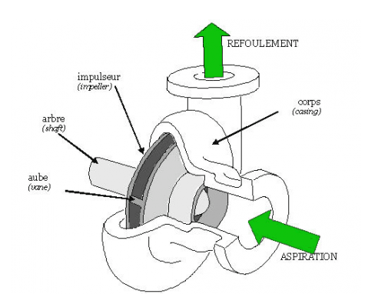

Petit rappel sur la pompe centrifuge
Principe de fonctionnement

La pompe centrifuge est une électropompe capable d'aspirer un liquide en le forçant au travers d'une roue à aube ou d'une hélice nommée « impulseur ». Ce type de pompe est commun dans le secteur de l'industrie. Ainsi, par l'effet de rotation de « l'impulseur », le fluide pompé est aspiré de façon axiale dans la pompe, puis accéléré radialement et enfin, refoulé tangentiellement.

